 | Volonterski centar Zadar  Jurja Bijankinija 7,  23 000 Zadar  tel: 023/ 250 830  e-mail: info@vczd.org

KAKO ISPUNITI VOLONTERSKU KNJIŽICU?

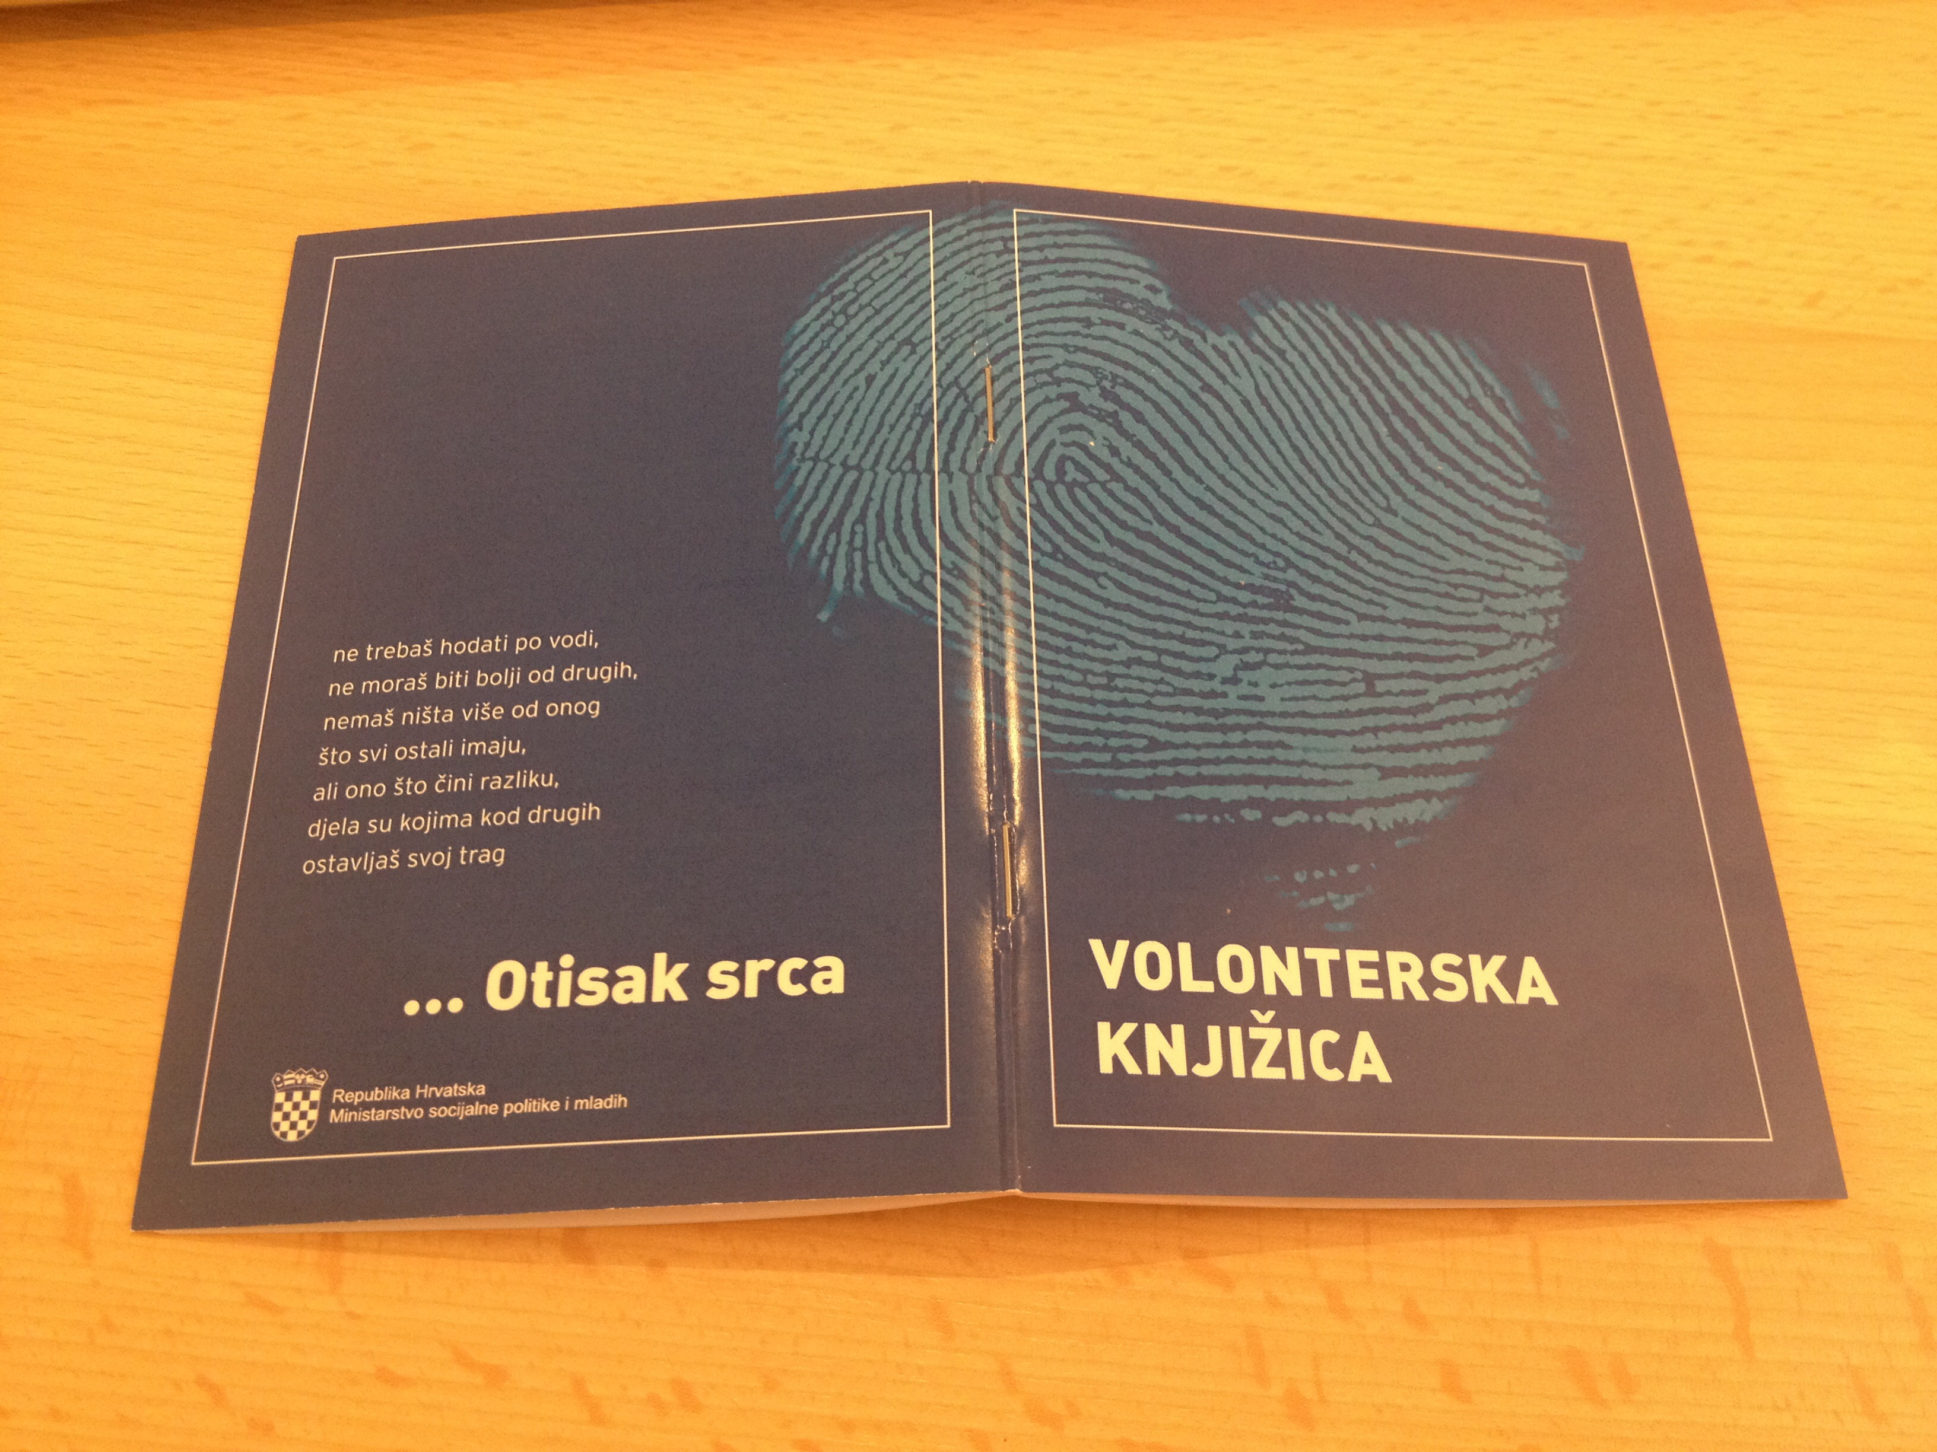
Volonterska knjižica je zbir informacija o radu i interesu volontera te predstavalja pismeni oblik evidencije o volontiranju. Volonter je koristi kao dokaz o stečenom iskustvu i motiviranosti kojeg može priložiti pri slijedećoj prijavi na volotiranje ili traženju zaposlenja.

Nakon svakog volonterskog angažmana, organizator volontiranja je dužan ispuniti podatke o volontiranju. Kako i kada vršiti evidenciju stvar je osobnog dogovora između volontera i organizatora
(npr.na dnevnoj/mjesečnoj bazi, nakon svake aktivnosti, kroz godinu itd.)

Unutarnju stranu korica knjižice ispunjava volonter sa svojim osobnim podacima od kojih su ime, prezime i potpis OBAVEZNI!!!

(sliku zalijepite samo ako
imate neku u rezervi )

Volonterska knjižica sadrži
dva područja evidencije

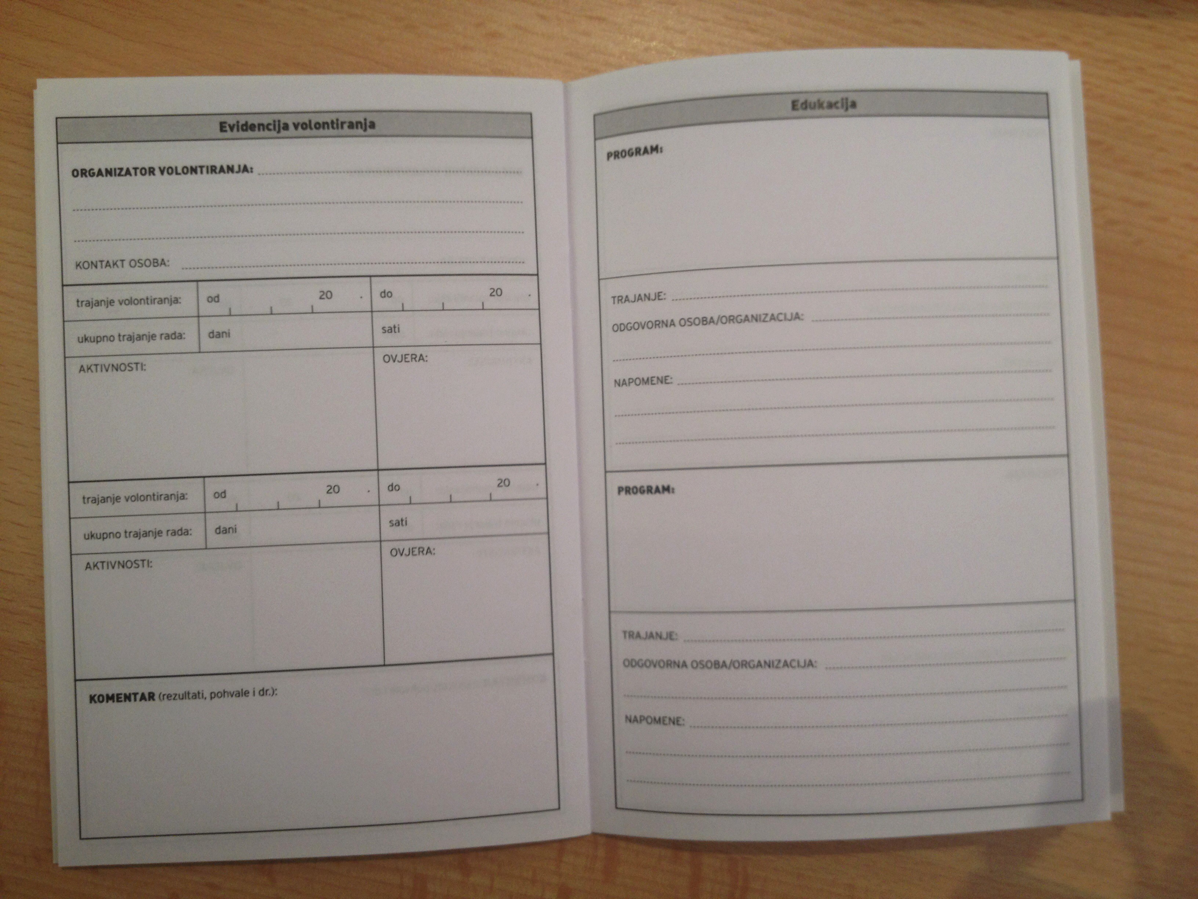

EVIDENCIJA VOLONTIRANJA treba sadržavati:

- Naziv i sjedište organizatora
- Ime kontakt osobe organizatora
- Vremensko razdoblje volontiranja
- Broj odvolontiranih dana i sati
- Opis aktivnosti
- Pečat i potpis ovlaštenog organizatora

Rubrika KOMENTARI služe za dodatne pohvale, primjedbe, rezultate i sl. te se ispunjava po potrebi/želji.
Ovu evidenciju ispunjava ORGANIZATOR.

EVIDENCIJA EDUKACIJE treba sadržavati:

- Naziv edukativnog programa
- Trajanje edukacije
- Podatke o organizatoru edukacije

I u ovom području postoji dodatna rubrika NAPOMENE za detaljnije informacije o edukaciji – temi, obrađenim područjima, stečenim vještinama i znajima polaznika...

Ovu evidenciju ispunjava ORGANIZATOR VOLONTIRANJA,ORGANIZATOR EDUKACIJE ili VOLONTER.

Savjetujemo!
Vodite svoj dnevnik volontiranja s kratkim opisom aktivnosti te brojem sati uloženih u njihovo izvršavanje.

Za dodatna pitanja, stojimo Vam na raspolaganju na info@vczd.org ili na 023/250 830 svakim radnim danom od 8 do 16 sati.

